Предварительный список вопросов к экзамену
1) Множества. Операции над множествами и их свойства. Логическая символика. Функции.
2) Комплексные числа. Алгебраическая и тригонометрическая формы записи комплексного числа. Правила действий с числом в тригонометрической форме: умножение, деление, возведение в степень, извлечение корня.
3) Комплексные числа. Тригонометрическая форма записи комплексного числа. Тригонометрические и гиперболические функции комплексного аргумента. Натуральный логарифм комплексного числа. Комплексная степень комплексного числа.
4) Полиномы. Теорема Безу. Основная теорема алгебры. Разложение полинома на множители. Вещественные полиномы. Зависимость между корнями уравнения и его коэффициентами: теорема Виета для уравнения n-го порядка.
5) Предел последовательности. Теоремы о пределах. Предельный переход в неравенстве. Теорема о сжатой переменной (правило двух милиционеров). Арифметические операции над последовательностями и их пределы.
6) Монотонные последовательности. Теорема об ограниченной монотонной последовательности. Супремум и инфимум. Лемма о вложенных промежутках.
7) Число e.
8) Принцип сходимости Больцано-Коши (Критерий Коши).
9) Частичные пределы. Лемма Больцано-Вейерштрасса.
10) Предел функции. Односторонние пределы. Сведение предела функции к пределу последовательности.
11) Замечательные пределы. Доказать формулу: 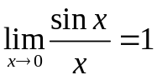
12) Классификация бесконечно малых величин. 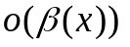 и 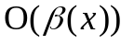.
13) Непрерывные функции. Классификация точек разрыва. Привести примеры функций.
14) Непрерывность монотонных функций. Теоремы о монотонных функциях. Непрерывность элементарных функций. Непрерывность суперпозиции непрерывных функций.
15) Свойства функций, непрерывных на замкнутом промежутке. 1-ая теорема Больцано-Коши. 2-ая теорема Больцано-Коши.
16) Свойства функций, непрерывных на замкнутом промежутке. 1-ая теорема Вейерштрасса. 2-ая теорема Вейерштрасса.
17) Равномерная непрерывность. Теорема Кантора.
18) Метрическое пространство. Фундаментальная последовательность. Принцип сжимающих отображений. Метод приближенного нахождения решения уравнения (метод последовательных приближений).
19) Написать и доказать формулы для следующих замечательных пределов:
20) Производная. Определение, геометрический и механический смысл производной. Правила дифференцирования.
21) Производная степенной, показательной, тригонометрических и логарифмической функций. Вывести формулы, используя определение производной.
22) Дифференцирование сложной и обратной функций. Вывести формулы для производных следующих функций: .
23) Логарифмическое дифференцирование. Производные высших порядков. Вывести формулы для производных -го порядка: 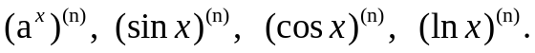
24) Доказать формулу Лейбница: 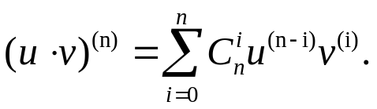
25) Дифференциал. Определение, геометрический смысл. Применение дифференциала к приближенным вычислениям.
26) Дифференциалы высших порядков. Дифференцирование функций, заданных параметрически. Дифференцирование функций, заданных неявно.
27) Теоремы о дифференцируемых функциях. Теорема Ферма. Теорема Ролля.
28) Теоремы о дифференцируемых функциях. Теорема Лагранжа. Предел производной. Теорема Коши.
29) Правило Лопиталя.
30) Формула Тейлора. Формула Маклорена. Остаточный член в форме Пеано. Другие формы остаточного члена: форма Шлемильха и Роша, форма Лагранжа, форма Коши.
31) Исследование функций. Признак постоянства функции. Признак возрастания (убывания) функции.
32) Экстремумы функции. Необходимое условие экстремума. Достаточное условие экстремума. Наибольшее и наименьшее значения функции на отрезке.
33) Выпуклость графика функции и точки перегиба. Достаточное условие экстремума (с использованием второй производной). Асимптоты кривых.
Экзамен проводится в письменной форме.
Если за экзамен набрано менее 10 баллов (9,9 или меньше), то экзамен считается не сданным и выставляется 0 баллов.
Структура экзаменационного билета:
Два теоретических вопроса и задача.

